ACTIVITY PERTEMUAN 5

NAMA : MUHAMMAD TARMIDZI BARIQ

NPM : 51422161

KELAS : 3IA11  
MATERI : WIREFRAME

MATA PRAKTIKUM : INTERAKSI MANUSIA KOMPUTER

(Screenshoot langkah-langkah sesuai video pembelajaran dan jelaskan dengan ringkas)

1. carilah 2-3 aplikasi yang sejenis dengan aplikasi yang kalian dapatkan atau yang kalian sukai, amati dan analisis UI serta UXnya dan carilah apakah ada bagian yang kalian sukai dari aplikasi tersebut untuk dijadikan sebagai referensi UI!
2. buatlah card sorting (hanya untuk bagian identifikasi kartu dan pengkategorian) berdasarkan hasil wawancara kalian dengan user -apa yang user inginkan untuk aplikasinya-
3. Silakan redesign aplikasi yang telah kalian dapatkan (letterboxd / manga / ao shuttle) minimal 2 halaman saja, buat wireframe yang Low Fidelity Wireframe

1.

Baraya Travel

Warna nya sangat masuk, dan banyak komponen yang sesuai

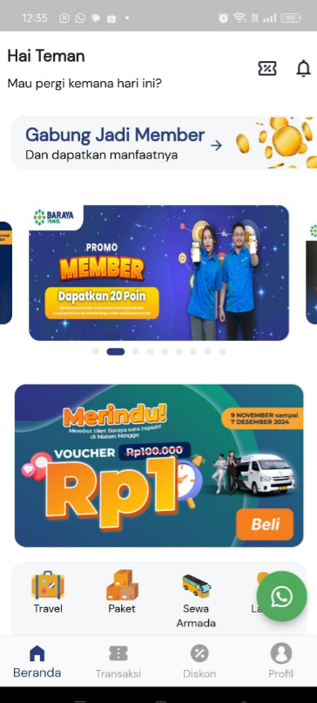

Daytrans

Design interaktif dan pewarnaan sesuai

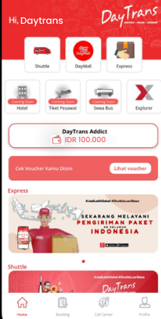

2.

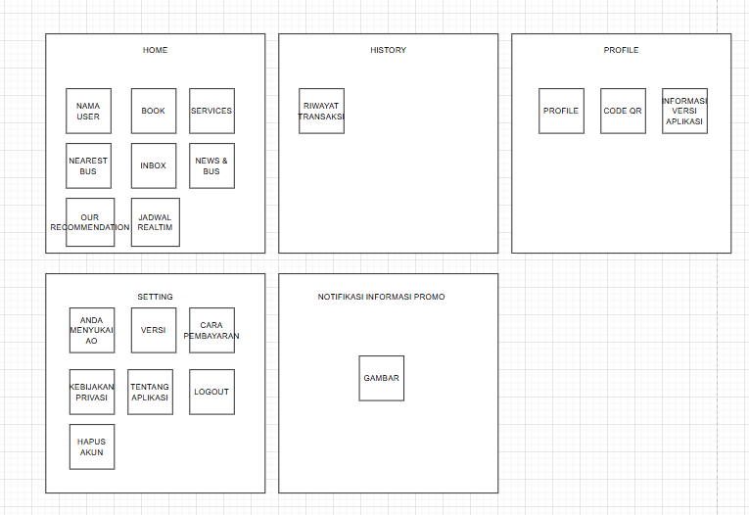

3. HOMEPAGE

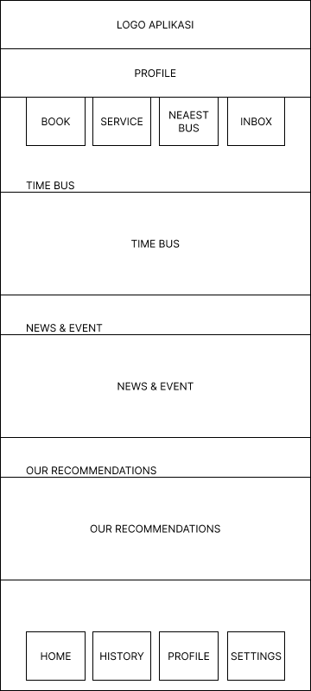

HISTORY

